TugasPythonLanjutan_Hari_1_Hanif_Yuli_Abdillah_P

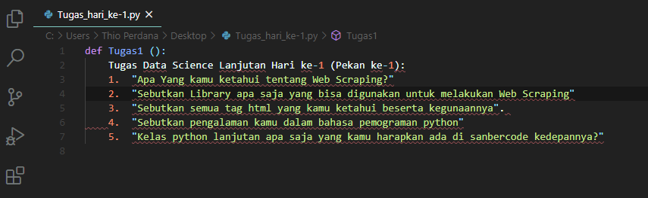

Jawaban :

1. Web Scrapping adalah Pengambilan sebuah dokumen semi-terstruktur dari internet, umumnya berupa halaman-halaman web dalam bahasa markup seperti HTML atau XHTML, kemudian menganalisis dokumen tersebut untuk diambil data tertentu dari halaman tersebut.
2. Library python untuk web scrapping:
   1. Beautiful Soup
   2. Requests (HTTP for Humans) Library
   3. lxml Library
   4. Selenium Library
   5. Scrapy
3. Tag html:
   1. <html> Tag untuk membuat sebuah dokumen HTML
   2. <title> Tag untuk membuat judul dari sebuah halaman
   3. <body> Tag untuk membuat tubuh dari sebuah halaman
   4. <h1> to <h6> Tag untuk membuat heading
   5. <ul> Tag untuk membuat unordered list
   6. <ol> Tag untuk membuat ordered list
   7. <b> Tag untuk membuat text menjadi tebal, dll
4. Pengalaman menggunakan pyhton:
   1. Dasar – dasar pyhton
   2. Membuat ekstraksi fitur dari gambar dengan algoritma glcm
   3. Membuat Klasifikasi gambar dengan algoritma knn
   4. Membuat machine learning di sanbercode pada Python - Data Science (Batch Juni 2020), dll
5. Yang jelas, harapannya menyajikan skill yang dapat digunakan untuk dunia industri, dan penjelasannya mementingkan kualiti dibandingkan kuantiti 😊